Marta Kamiński

Bibliotekarz, Filolog języka polskiego

pracownik bibliotek publicznych, uniwersyteckich i szkolnych

Poznań

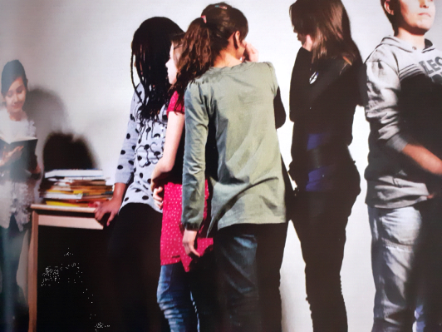

Kilka form popularyzacji czytelnictwa w bibliotece szkolnej

**Kto czyta,ten zawsze wygrywa!**

**Zwój**

Zwój wywodzi się z formy piśmienniczej starożytnej Grecji. Bibliotekarz pokrótce opowiada o rożnych formach piśmienniczych w starożytności. Forma podawcza

Wykonany przez siebie samodzielnie zwój pozwala przedstawić wybraną książkę, jak i własne odczucia czytelnicze. Zwój powinien być graficznie dopasowany do książki, składać się z posklejanych odpowiednich części. Odpowiednie fragmenty tekstu zawierają, np. wyniki wyszukiwania odpowiednich informacji dotyczących biografii autora, listy do autora, mapę z najważniejszymi miejscami akcji książki, nowe możliwe zakończenie książki, scenariusz do książki. Praca indywidualna

Przebieg zajęć:

- według własnych zainteresowań czytelniczych uczeń wybiera książkę z biblioteki, którą chętnie by przeczytał

- uczeń otrzymuje formularz, w którym w określonym czasie, 2-3 tygodnie musi opracować książkę. W formularzu znajdują się wskazówki do opracowania książki. Podczas tego etapu powinny być omówione problemy, które wystąpiły

- na etapie końcowym tego projektu uczeń prezentuje książkę wraz ze zwojem.

Potrzebne materiały:

- zamykana rolka, która uczeń sam przynosi, np. rolka po chipsach, rolka po piłkach tenisowych

- kopie z informacjami, które zostaną wykorzystane do wykonania odpowiednich części zwoju

- kolorowy papier

- materiały plastyczne

Zwoje można potem postawić przy odpowiednich książkach na półkach w bibliotece.

**Ogłoszenie**

Grupa docelowa: uczniowie od 2 klasy szkoły podstawowej

Cele: rozbudzanie potrzeb czytelniczych

Bardzo często ogłoszenia dotyczące poszukiwania mieszkań, udzielania korepetycji zawierają u dołu karteczki do oderwania. Świetnie ta metoda może się sprawdzić w rozpropagowaniu książek.. Na głównej stronie można umieścić cytat, temat, którego dotyczy książka, autora książki oraz wiek czytelnika. Dodatkowo można skopiować okładkę. Na karteczkach u dołu, do oderwania, znajduje się informacja o autorze, tytule oraz sygnaturze. Warto takie kartki-ogłoszenia umieścić w szkolnym korytarzu, przy wejściu do biblioteki. Jako ćwiczenie alternatywne uczniowie mogą sami zaprojektować takie ogłoszenie i polecić ulubiona książkę.

**Wykresy do książek**

Grupa docelowa: uczniowie 3 klasy

Cele: dokonywanie wyboru książki, umiejętność prezentacji książki, podsumowania książki i jej graficznego przedstawienia

Wykresy do książek to inna forma przedstawienia treści książki. Może być ona wykorzystana i umieszczona na kartce ogłoszeniu. Bibliotekarz najpierw powinien wyjaśnić, co to jest diagram, wykres. Pokazać różne możliwości graficzne diagramów. Pokazać, co może znajdować się w diagramie. Aby to zadanie zrealizować należy najpierw przejrzeć książkę, ustalić jej główne hasła i wyrazić za pomocą liczby, czego książka dotyczy. Kryteriami mogą być tematy książki (np. 13% przyjaźń, 21% rodzina, 29% miłość, 17% szkoła, 8% smutek, 12%przyszłość). Diagramy można utworzyć za pomocą programu Exel bądź tradycyjną metodą, wykorzystując cyrkiel, linijkę, większy format papieru.

**Skrzynka niespodzianka**

Często myśląc o czytelnictwie, bibliotekarz zdaje sobie pytanie: Jak urozmaicić czytanie? Jak sprawić, by stało się niespodzianką? Świetnie do tego nadaje się skrzynka niespodzianka. Potrzebny będzie karton, otwierany od góry. Z boku należy wyciąć otwór, wizjer, przez który można będzie zajrzeć do środka. Otwór zaklejamy przezroczystą folią. Wewnątrz kartonu umieszczamy obrazki, figurki, przedmioty związane z książką. Na kartce, która przykleimy na zewnętrznej stronie kartonu, u góry zapisujemy tytuł i autora. Skrzynkę niespodziankę umieszczamy na półce bibliotecznej obok książki.

**Książka w witrynie**

Wystawienie książki w witrynie. Każdego dnia przewracana jest następna kartka książki, tak że uczeń może przeczytać dwie strony w danym dniu. Wybór książki zależy od wieku uczniów, mogą to być książki zawierające obrazki, bądź komiksy. Jeśli jest wystarczająco miejsca w witrynie, można tam umieścić odpowiednie przedmioty lub pasujące do tekstu obrazki.

Wybór książki może się odbywać na kilka sposobów:

- Top-listy, które zbierane są w każdej klasie

- poprzez bezpośrednie zapytania czytelnicze w bibliotece

- poprzez zapytania na lekcji języka polskiego w klasie

Wystawiona książka nie powinna być zbyt długa, aby zainteresowanie nią nie minęło.

**Podsumowanie**: Przedstawione powyżej formy mogą urozmaicić działanie biblioteki szkolnej, przyczynić się do większego zainteresowania książką i pozwolić na doznanie u czytającego uczucia radości z procesu, jakim jest czytanie. „Bo, kto czyta, ten zawsze wygrywa!”